INDICAÇÃO Nº 1000/2019
Súmula - Indico ao Poder Executivo Municipal, representado pelo Exmo. Prefeito Senhor Igor Soares Ebert, que oficie à Secretaria ou departamento responsável, da necessidade de limpeza e melhorias na escadaria que liga a rua. Marginal até a Rodovia Rene Benedito da Silva altura do KM 45,8 no Bairro jardim Ruth, nesta municipalidade.

INDICO à Mesa, na forma regimental vigente, que seja oficiado o Exmo. Prefeito o Senhor Igor Soares Ebert, que interceda junto à Secretaria ou departamento responsável, da necessidade de limpeza e melhorias na escadaria que liga a rua. Marginal até a Rodovia Rene Benedito da Silva altura do KM 45,8 no bairro jardim Ruth, nesta municipalidade.

Justificativa
Senhor Presidente; -
Senhores Vereadores; -
Senhoras Vereadoras; -

Esta indicação se faz necessária, devido à grande demanda de solicitações feitas pelos munícipes a este vereador, sinalizando a necessidade limpeza na atual escada hidráulica e posteriormente a implantação de um novo escadão com corrimão. No local hoje existe uma escada hidráulica para drenagem de águas pluviais, e os usuários acabam utilizando essa escada por não terem uma escada de pedestres, e a utilização da mesma acaba oferecendo sérios riscos de queda.
Diante do exposto e visando contemplar idosos, crianças, deficientes e pessoas com crianças de colo que precisam se deslocar para seus trabalhos, escolas, pronto socorro e comércio local, é de extrema necessidade a construção desta escada.
Na certeza de poder contar com o apoio dos nobres pares, agradeço e aproveito para renovar meus protestos de estima e elevada consideração.

Segue imagem referente ao local.
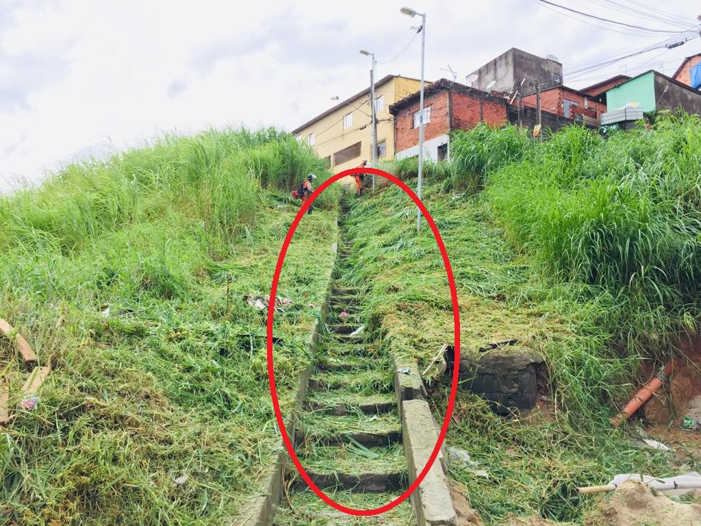

Sala das Sessões Bemvindo Moreira Nery, 22 de março de 2019.
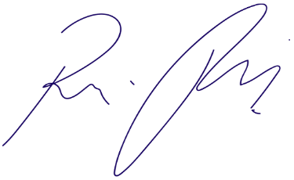
Vereador Rafael Alan de Moraes Romeiro
Professor Rafael
Presidente
PODEMOS

